LabMedSys

Módulo Estoque
Classificação de Reanálise: Fluxos
Versão 1.0

Histórico de Revisão e Envolvidos

Nome | Função | Contato
Rogério
Lúcia
Balocco
Cláudio

Data | Versão | Descrição | Autor
23/10/2026 | 1.0 | Rascunho: legado, a partir do código | André Nardacci

- ACRÔNIMOS E ABREVIAÇÕES

Sigla | Termo Original | Tradução / Significado
ANVISA | Agência Nacional de Vigilância Sanitária | Agência reguladora sanitária brasileira
BPF | Boas Práticas de Fabricação | Conjunto de requisitos para garantir qualidade e segurança dos medicamentos
GMP | Good Manufacturing Practices | Boas Práticas de Fabricação
SGQ | Sistema de Gestão da Qualidade | Sistema de gestão da qualidade farmacêutica
CAPA | Corrective and Preventive Action | Ação Corretiva e Preventiva
RNC | Relatório de Não Conformidade | Registro formal de desvios ou não conformidades
POP | Procedimento Operacional Padrão | Documento que descreve a execução padronizada de atividades
RDC | Resolução da Diretoria Colegiada | Norma regulatória emitida pela ANVISA
PIC/S | Pharmaceutical Inspection Co-operation Scheme | Esquema de Cooperação em Inspeção Farmacêutica
CSV | Computerized System Validation | Validação de Sistemas Computadorizados
URS | User Requirements Specification | Especificação de Requisitos do Usuário
ERU | Especificação de Requisitos do Usuário | Documento contendo os requisitos do negócio e dos usuários
FS | Functional Specification | Especificação Funcional
IQ | Installation Qualification | Qualificação de Instalação
OQ | Operational Qualification | Qualificação Operacional
PQ | Performance Qualification | Qualificação de Desempenho
QI | Qualificação de Instalação | Evidência de que a instalação foi executada conforme especificação
QO | Qualificação de Operação | Evidência de que o sistema opera conforme especificado
QD | Qualificação de Desempenho | Evidência de que o sistema mantém desempenho consistente
PMV | Plano Mestre de Validação | Documento que define a estratégia global de validação
SNCM | Sistema Nacional de Controle de Medicamentos | Sistema brasileiro de rastreabilidade de medicamentos
IUM | Identificador Único de Medicamento | Código único utilizado na serialização de medicamentos
XML | Extensible Markup Language | Linguagem de marcação extensível para troca de dados
FDA | Food and Drug Administration | Agência reguladora de alimentos e medicamentos dos Estados Unidos
OMS | Organização Mundial da Saúde | Organização Mundial da Saúde
WHO | World Health Organization | Organização Mundial da Saúde
ALCOA+ | Attributable, Legible, Contemporaneous, Original, Accurate (+ Complete, Consistent, Enduring, Available) | Princípios de Integridade de Dados
GxP | Good Practices | Conjunto de Boas Práticas aplicáveis ao ambiente regulado
ICH | International Council for Harmonisation | Conselho Internacional para Harmonização de Requisitos Técnicos
QMS | Quality Management System | Sistema de Gestão da Qualidade
QA | Quality Assurance | Garantia da Qualidade
QC | Quality Control | Controle da Qualidade
SLA | Service Level Agreement | Acordo de Nível de Serviço
Audit Trail | Audit Trail | Trilha de Auditoria
GAMP | Good Automated Manufacturing Practice | Guia internacional de validação de sistemas computadorizados (categorias de software)
RN | Regra de Negócio | Regra que o sistema deve cumprir, identificada como RN-PRI-nnn
RF / RNF | Requisito Funcional / Não Funcional | O que a nova versão deve fazer / como deve fazer (segurança, auditoria, desempenho)
CT | Caso de Teste | Teste com passos e resultado esperado, identificado como CT-PRI-nnn
DV | Desvio | Diferença entre o resultado esperado e o obtido nos testes, identificado como DV-PRI-nnn
SEG | Achado de Segurança | Fragilidade de segurança encontrada no código, identificada como SEG-PRI-nn
SSO | Single Sign-On | Login único: um acesso vale para todos os módulos
DBA | Database Administrator | Administrador do banco de dados
LGPD | Lei Geral de Proteção de Dados | Lei nº 13.709/2018, sobre dados pessoais

- FLUXO DA TELA

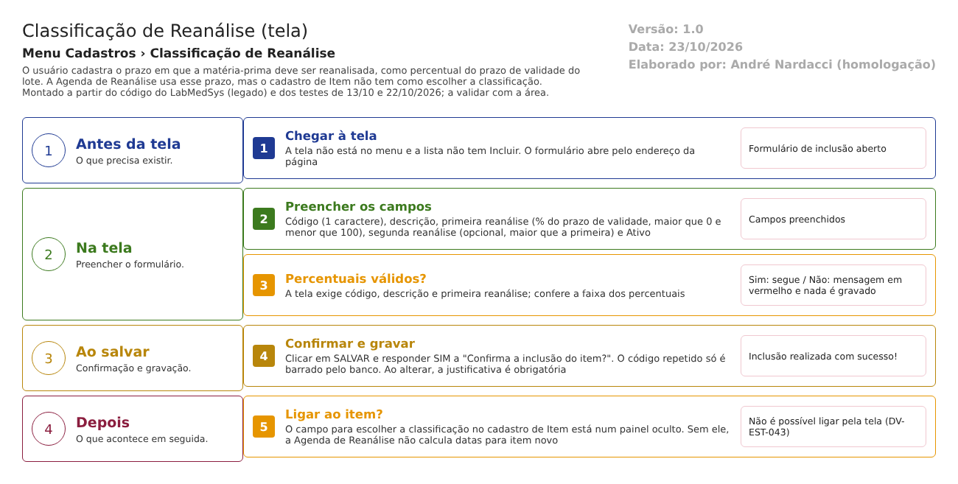
Figura 1 – Fluxograma da tela
Fluxograma no arquivo 18-classificacao-de-reanalise.fluxo.json, em 4 fases. Etapas, na mesma ordem do arquivo:
- Etapa 1. Chegar à tela: A tela não está no menu e a lista não tem Incluir (Antes da tela).
- Etapa 2. Preencher os campos: Código (1 caractere), descrição, primeira reanálise (% do prazo de validade, maior que 0 e menor que 100), segunda reanálise (opcional, maior que a primeira) e Ativo (Na tela).
- Etapa 3. Percentuais válidos? (decisão): A tela exige código, descrição e primeira reanálise; confere a faixa dos percentuais (Na tela).
- Etapa 4. Confirmar e gravar: Clicar em SALVAR e responder SIM a "Confirma a inclusão do item?". O código repetido só é barrado pelo banco (Ao salvar).
- Etapa 5. Ligar ao item? (decisão): O campo para escolher a classificação no cadastro de Item está num painel oculto (Depois).
Saídas alternativas: VOLTAR sai sem gravar; com percentual fora da faixa ou campo vazio nada é gravado; o item continua sem como ser ligado à classificação.
- SITUAÇÕES E HISTÓRICO

Situações
A classificação tem duas situações: ativa (padrão ao incluir) e inativa, que só se muda ao editar (classificacao_reanalise_ed.aspx:81-88). A situação não muda o cálculo da Agenda (a view não a consulta), só tira a classificação da lista de escolha do Item (item_ed.aspx.cs:138).
- Entrada: inclusão pelo formulário, aberto pelo endereço da página.
- Inativa: escolha do usuário ao editar; os campos ficam travados até reativar.
- Excluída: marca de lixeira, sem conferir os itens ligados (dalClassificacaoReanalise.cs:74-93).
O que grava na trilha de auditoria (histórico)
- Inclusão: uma linha "INCLUSÃO DO REGISTRO" com usuário e data (bllClassificacaoReanalise.cs:13-35; dalLogAlteracao2.cs:60-75). A linha não traz o conteúdo.
- Alteração: uma linha por campo mudado (identificador, código, descrição, primeira, segunda, ativo e lixeira), com valor antigo e novo, usuário e justificativa (bllClassificacaoReanalise.cs:36-58; LaboSys_Model/ClassificacaoReanalise.cs:93-99).
- Exclusão: uma linha "EXCLUSÃO DO REGISTRO" com usuário e justificativa (bllClassificacaoReanalise.cs:60-80; dalLogAlteracao2.cs:224-246).
- O Log da lista mostra campo, dado antigo, dado novo, data, hora, usuário e justificativa (classificacao_reanalise_lst.aspx:196-264).
O que não grava
- Quem criou e quem alterou a classificação, e quando, não ficam na tabela (só no log).
- A exclusão é gravada com a empresa em branco: a tela de exclusão não preenche a empresa do objeto antes do log (classificacao_reanalise_lst.aspx.cs:237-262), e o Log filtra pela empresa da sessão (dalLogAlteracao2.cs:344-352). Ponto para validar com o DBA.
- A tabela de log (TBL_LOG_ALTERACAO_ESTOQUE) não está na pasta de tabelas do projeto de banco do Estoque; ponto para validar com o DBA.
- DADOS

Tabelas do banco
Tabela | Colunas principais | Chaves e ligações | Fonte
TBL_CLASSIFICACAO_REANALISE | ID_REANALISE, COD_REANALISE (1 caractere), NOME_REANALISE (250), NUM_PRIMEIRA_REANALISE (7,4), NUM_SEGUNDA_REANALISE, ATIVO, LIXEIRA, ID_EMPRESA | Chave única código + empresa (conta também os excluídos); sem colunas de usuário e data; TBL_ITEM aponta para ela por chave estrangeira | TBL_CLASSIFICACAO_REANALISE.sql:1-12; TBL_ITEM.sql:79
VW_ITEM_LOTE_PERIODO_REANALISE | Item, lote, validade, percentuais, dias e datas da primeira e da segunda reanálise, saldo vencido | Junta item, lote e classificação; só itens com controle de lote e validade | VW_ITEM_LOTE_PERIODO_REANALISE.sql:1-52
TBL_LOG_ALTERACAO_ESTOQUE | Objeto, campo, valor antigo e novo, usuário, justificativa, empresa | Guarda inclusão, alteração e exclusão | dalLogAlteracao2.cs:260 e 297

Leituras e gravações em outros módulos
Módulo | O que é lido ou gravado | Meio | Fonte
Estoque (Agenda de Reanálise e Relatórios) | A view lê a classificação do item para calcular as datas de reanálise | Consulta no próprio banco | dalItem.cs:2466-2490, 2538 e 2673; dalAnaliseControle.cs:557
Controle da Qualidade | A Agenda abre a análise de reanálise para o CQ; esta tela só fornece o prazo | Consulta no próprio banco | RN-EST-087 (agenda_reanalise_lst.aspx.cs:175-190)
Principal, Produção, Comercial | Nada é lido ou gravado | Não se aplica | Sem chamada no código da tela

